Månedsplan for desember 2018
3.og 4.trinn

VIKTIG BESKJED: Etter nyttår vil vi benytte oss av Skolemelding-appen for å sende ut informasjon, vi anbefaler derfor alle å laste ned denne appen. Vi vil fremdeles legge ut planer og info på hjemmesiden og på facebookgruppa vår. Minner også om telefontid; etter klokken 13:00, sjekker vi kun sms kl. 15.30 og 16.30.
UKE: | MANDAG 3/12 | TIRSDAG 4/12 | ONSDAG 5/12 | TORSDAG 6/12 | FREDAG 7/12
Morgenåpent kl. 7.30-8.30
49 | ADVENTSTUND  Vi tenner det første adventslyset, og trekker julekalender.  Vi pynter til jul | Lek med lærlingene  I skolegården. Kl. 13.15-14.30. | Leksehjelp på skolen  3.trinn og 4.trinn til kl.14.45  Juleverksted  -Vi lager julekort  -Vi perler forskjellige julefigurer  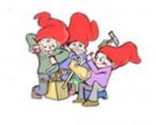 | Vi baker pepperkaker  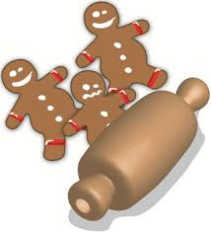  Juleverksted  -Hemmelig for foreldrene | Vi baker pepperkaker  Juleverksted  -Hemmelig for foreldrene
Husk: Vi trekker julekalender hver dag.

UKE: | MANDAG 10/12 | TIRSDAG 11/12 | ONSDAG 12/12 | TORSDAG 13/12 | FREDAG 14/12
Morgenåpent kl. 7.30-8.30
50 | ADVENTSTUND  Vi tenner det andre adventslyset, og trekker julekalender.  Juleverksted  -Hemmelig for foreldrene: vi gjør oss ferdig med julegavene våre. | Lek med lærlingene  I skolegården. Kl. 13.15-14.30.  Juleverksted  -Vi baker lussekatter  -Vi setter frem julepapp, og klipper og limer forskjellige figurer. | Leksehjelp på skolen  3.trinn og 4.trinn til kl.14.45  Juleverksted  Vi forbereder oss til julemarkedet i morgen. | Velkommen til julemarked i dag kl.15.15-16.30.  Vi skal selge:  -hjemmelaget konfekt  -lussekatter  -glaserte epler  -pepperkaker  -gløgg  -juletrepynt  Husk varme klær, vi skal være mye ute. Se også eget skriv. | Vi pakker inn julegavene våre
Husk: Vi trekker julekalender hver dag.

UKE: | MANDAG 17/12 | TIRSDAG 18/12 | ONSDAG 19/12 | TORSDAG 20/12 | FREDAG 21/12
Morgenåpent 7.30-8.30
51 | ADVENTSTUND  Vi tenner det tredje og fjerde adventslyset, og trekker julekalender. | Lek med lærlingene  I skolegården. Kl. 13.15-14.30.  Pepperkake landsby  Vi setter frem alt vi har laget, ta gjerne en titt når dere henter.  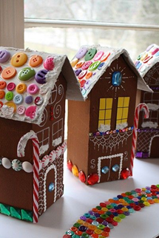 | Månedens film  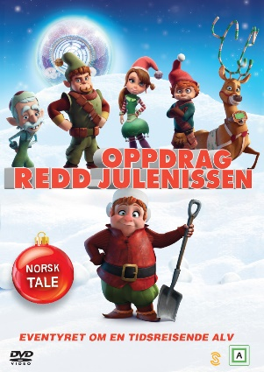 | Bowling & pizza  4.trinn  Vi drar på bowling og spiser pizza. Vi drar kl. 11.00 og er tilbake ca. kl. 16.30. (Se eget skriv)  Nisseluedag  3.trinn  Ta på deg nisselue og kom med godt humør! Vi ordner grøt, saft og pepperkaker. Det blir morsomme juleaktiviteter, og kanskje noen premier? | Heldagsåpent  Kl. 7.30-17.00  Vi ønsker alle en riktig god jul og ett godt nytt år!
Husk: Vi trekker julekalender hver dag.

